Итоги I муниципального конкурса дополнительных общеобразовательных программ –
дополнительных общеразвивающих программ

В период со 02.11.2015 года по 01.12.2015 года впервые был проведён I муниципальный конкурс дополнительных общеобразовательных программ - дополнительных общеразвивающих программ, направленный на поиск идей по обновлению содержания и форм дополнительного образования в муниципальных образовательных организациях и организациях, осуществляющие образовательную деятельность по дополнительным общеобразовательным программам - дополнительным общеразвивающим программам.
Торжественная церемония награждения победителей и призёров конкурса состоялась 3 декабря 2015 года во Дворце творчества детей и учащейся молодёжи.
Конкурс дополнительных общеобразовательных программ был проведён по следующим номинациям:
- изобразительное и декоративно-прикладное творчество
- художественная
- техническая
- туристско-краеведческая
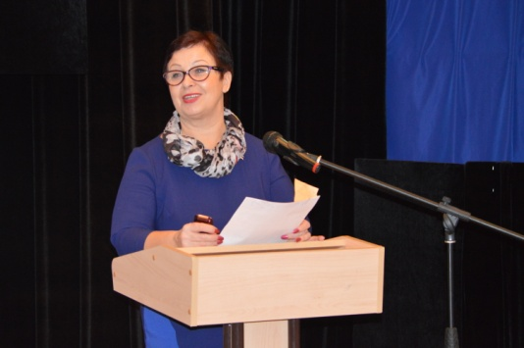
- физкультурно-спортивная
- естественнонаучной
- социально-педагогическая
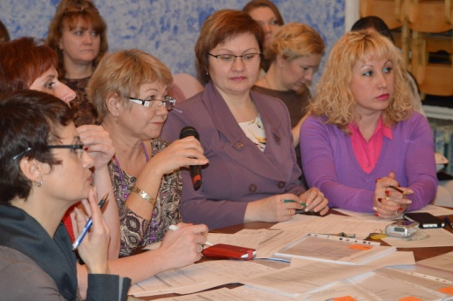
На участие в конкурсе были заявлены 42 общеобразовательные программы их 13 организаций дополнительного образования: МАУДО «ДТДиУМ», МУДО «ЦДОД № 25» «Радость», МУДО «ЦДТ», МУДО «ЦДОД № 15», МУДО «ЦДОД № 9», МУДО «ЦДОД № 36», МУДО «ЦДОД № 12 «Виктория», МУДО «ЦДОД №1» «Орбита», МУДО «ДПЦ» «Олимп», МУДО «ЦЭВД № 38», МУДО « ЦДОД № 35», МУДО «ЦДОД № 23», МУДО «ЦДОД № 21 «Вдохновение».
В очный этап для защиты прошли 22 общеобразовательные программы.
Жюри отметило четкость и логичность выступлений конкурсантов, аргументированность ответов на вопросы, знание образовательной дисциплины.
Победители и призёры I муниципального конкурса дополнительных общеобразовательных программ - дополнительных общеразвивающих программ:
1 место
- Тарасова Елена Анатольевна, МАУДО «ДТДиУМ»
2 место
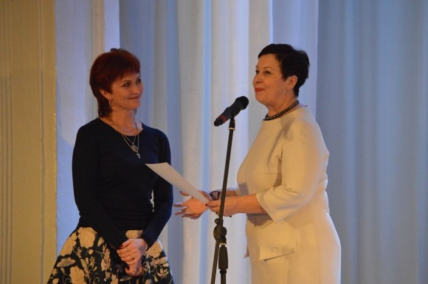
- Мигалчан Ирина Александровна, МАУДО «ДТДиУМ»
- Губанова Евгения Алексеевна, МАУДО «ДТДиУМ»
- Попова Арина Вениаминовна, МУДО «ЦДОД № 25» «Радость»
- Истомина Мария Александровна, МАУДО «ДТДиУМ»
- Мартынова Елена Михайловна, МУДО «ЦДТ»
3 место
- Попова Светлана Владимировна, МАУДО «ДТДиУМ»
- Панюкова Лада Викторовна, МАУДО «ДТДиУМ»
- Ефимова Елена Николаевна, МАУДО «ДТДиУМ»
- Шучалина Галина Андреевна, МАУДО «ДТДиУМ

От всей души поздравляем участников и победителей конкурса!

Желаем дальнейших творческих успехов поисков, неиссякаемой энергии, вдохновения в работе, замечательных идей и благодарных учащихся!

